**Operációs rendszerek BSc**

12.gyak.

2021. 05. 05.

**Készítette:**

# Nagy Gergő Bsc Programtervező Informatikus szak

AEMOUD

**Miskolc, 2021**

**1) Feladat -** Adott egy igény szerinti lapozást használó rendszerben a következő laphivatkozás és 3/4 fizikai memóriakeret a processzek számára. Laphivatkozások sorrendje: 7 6 5 4 6 7 3 2 6 7 6 5 1 2 5 6 7 6 5 2 Memóriakeret (igényelt lapok): 3/4 memóriakeret. Mennyi laphiba keletkezik (három és négy memóriakeret esetén) az alábbi algoritmusok esetén: FIFO, LRU és SC?

**Megvalósítás -**

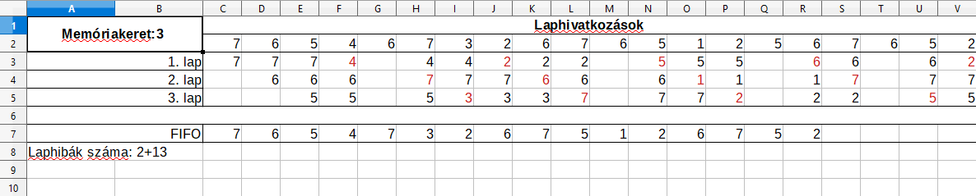FIFO 3 lap : Ngergo-AEMOUD/AEMOUDOsGyak/AEMOUD_0505/FIFO3_keret.ods

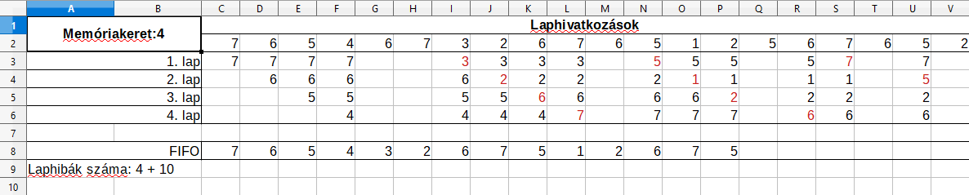FIFO 4 lap : Ngergo-AEMOUD/AEMOUDOsGyak/AEMOUD_0505/FIFO4_keret.ods

LRU 3 lap :

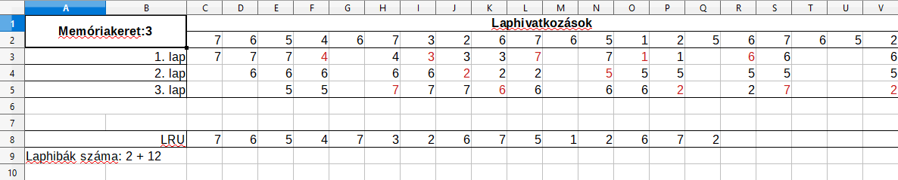Ngergo-AEMOUD/AEMOUDOsGyak/AEMOUD_0505/LRU3_keret.ods

LRU 4 lap :

Ngergo-AEMOUD/AEMOUDOsGyak/AEMOUD_0505/LRU4_keret.ods

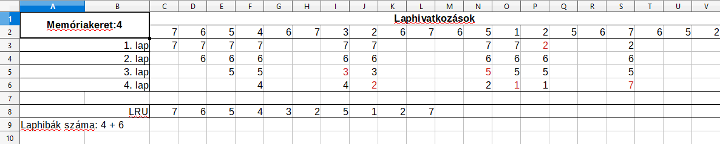

SC 3 lap :

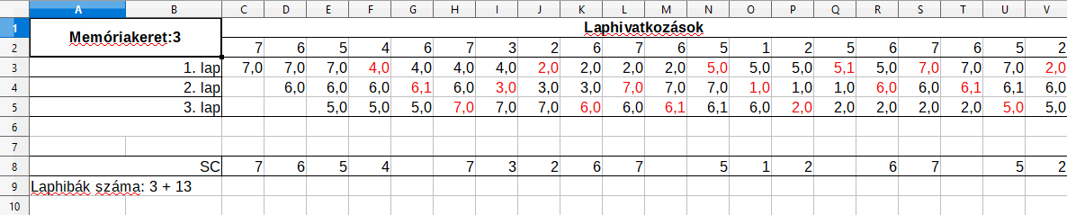Ngergo-AEMOUD/AEMOUDOsGyak/AEMOUD_0505/SC3_keret.ods

SC 4 lap :

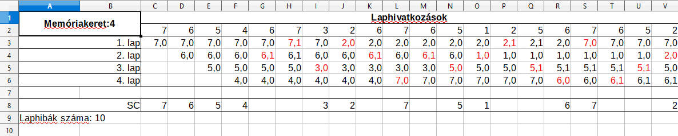Ngergo-AEMOUD/AEMOUDOsGyak/AEMOUD_0505/SC4_keret.ods

**Megfigyelés:**

* Amikor 4 memóriakerettel dolgozunk, kevesebb laphibával tudjuk megvalósítani a feladatot, mindhárom módszer esetén.